Nombre: ____________________________________________código de ficha: 2774891

fecha: _____________________________________

1. Según el video propuesto;

* Por qué es un ciclo

Se denomina ciclo al período de tiempo en el cual se desarrollan o suceden un conjunto de acontecimientos, etapas o fenómenos que, una vez finalizados se vuelven a repetir en el mismo orden de principio a fin.

* mencione los componentes del sistema

Compresor. Condensador. Válvula de expansión, Evaporador, filtro secador

* Cuál es la función de los elementos según el video

<https://www.youtube.com/watch?v=cdUge74ZlOU&t=222s>

El sistema de refrigeración es lo que mantiene el motor funcionando a la temperatura de funcionamiento prevista; normalmente entre 180 y 230 grados.

1. Ver el video propuesto he identifique cómo funciona un sistema de refrigeración mecánica.

Mediante energía mecánica se comprime un gas refrigerante. Al condensar, este gas emite el calor latente que antes, al evaporarse, había absorbido el mismo refrigerante a un nivel de temperatura inferior.

<https://www.youtube.com/watch?v=PN0zEUH-QoE&t=75s>

1. Cuales son los elementos que dividen el sistema en el lado de alta y baja presión.

Compresor y válvula de expansión

<https://www.youtube.com/watch?v=cdUge74ZlOU&t=177s>

1. Observe el video, realice la gráfica en media cartulina utilizando los colores para determinar el estado, la temperatura y la presión del refrigerante

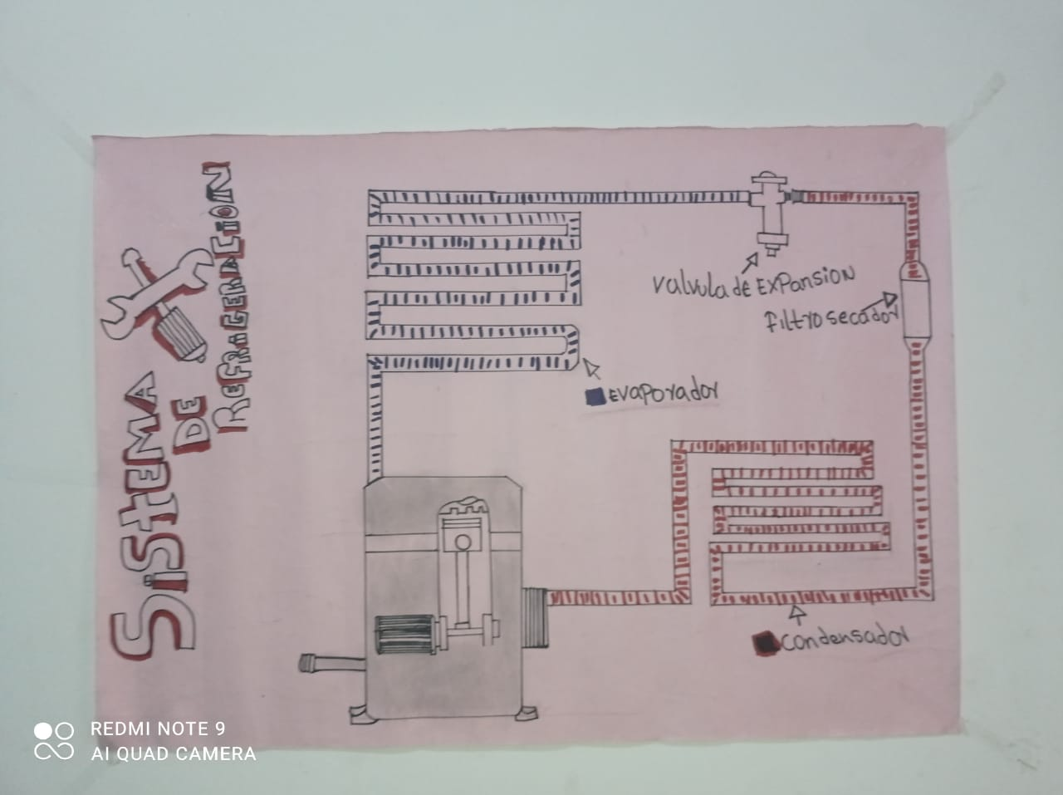 <https://www.youtube.com/watch?v=e5zSUOmJHFg>

1. Realice un video corto con su grafica describiendo como se comporta el gas refrigerante dentro del sistema de refrigeración mecánica.

<https://www.youtube.com/watch?v=gqutcn-jNHU&t=182s>

R// https://www.youtube.com/watch?v=EawHqVe-VQw

Buena suerte.